PUBERDADE
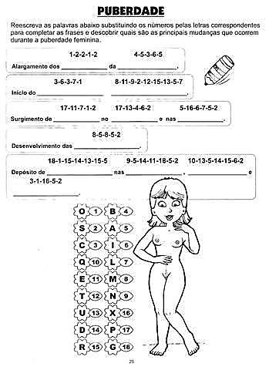
1. Reescreva as palavras ao lado substituindo os números pelas letras correspondentes para completar as frases e descobrir quais são as principais mudanças que ocorrem durante a puberdade feminina

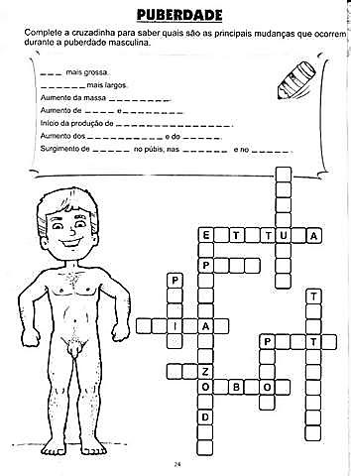

2. Complete a cruzadinha ao lado para saber quais as principais mudanças que ocorrem durante a puberdade masculina

SISTEMA REPRODUTOR
3. Reescreva o nome de cada órgão interno do aparelho reprodutor feminino substituindo os símbolos pelas letras correspondentes. Depois preencha a figura e a 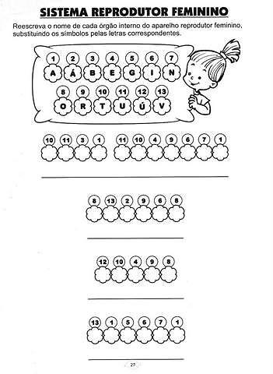cruzadinha com esses nomes.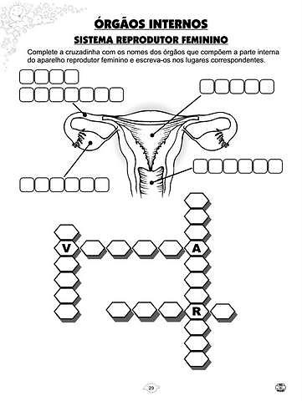

4. Encontre no diagrama os nomes dos órgãos externos do sistema reprodutor feminino e anote-os no lugar adequado.
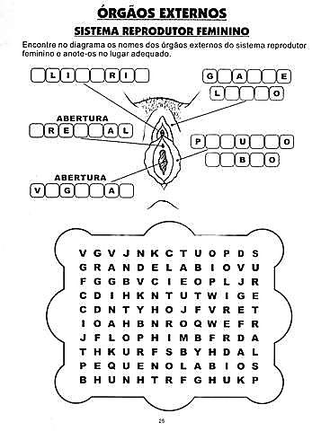

5. Complete a cruzadinha com os principais órgãos do sistema reprodutor masculino e descubra a função de cada um.
- Glândulas onde são produzidos os espermatozóides: __________________.

- Bolsas nas quais os espermatozóides são armazenados: __________________________.

- Tubos que conduzem os espermatozóides até a uretra:_____________________.

- Canal por onde escoam o esperma e a urina:_________________.

- Órgão genital masculino:________________.

- Glândulas que produzem líquidos da composição do esperma: _________________ e _______________.

6. Usando a mesma numeração coloque os nomes nos órgãos do aparelho reprodutor masculino do desenho abaixo.
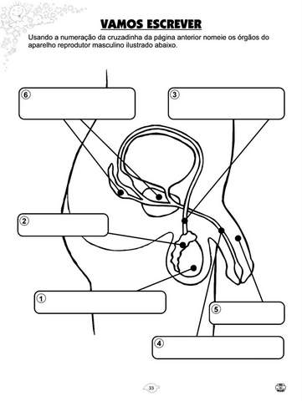

FECUNDAÇÃO E REPRODUÇÃO
7. Preencha a cruzadinha com as palavras em destaque no texto:
Para dar origem a um novo ser humano, é preciso que uma célula feminina (óvulo) e outra masculina (espermatozóide) se encontrem. A fecundação acontece quando a mulher está no período fértil, no meio do ciclo menstrual. Durante o ato sexual, o homem ao ejacular, lança milhares de espermatozóides na vagina da mulher. Começa aí a corrida pela fecundação de um óvulo. Caso isto não ocorra, a mulher irá completar o ciclo menstrual. O ciclo menstrual acontece em media, a cada vinte e oito dias e sua principal função é preparar o corpo da mulher para a gravidez. Se houver fecundação, o óvulo começa a se desenvolver no interior do útero, onde se fica e começa a crescer. A gravidez humana dura em media nove meses. Muitas mudanças físicas visíveis acontecem no corpo da mulher e outras que não podemos ver, que estão relacionadas com a produção de hormônios ligados ao desenvolvimento do feto. Um desses hormônios é a protactina, que garante a produção de leite para alimentar o novo ser.

